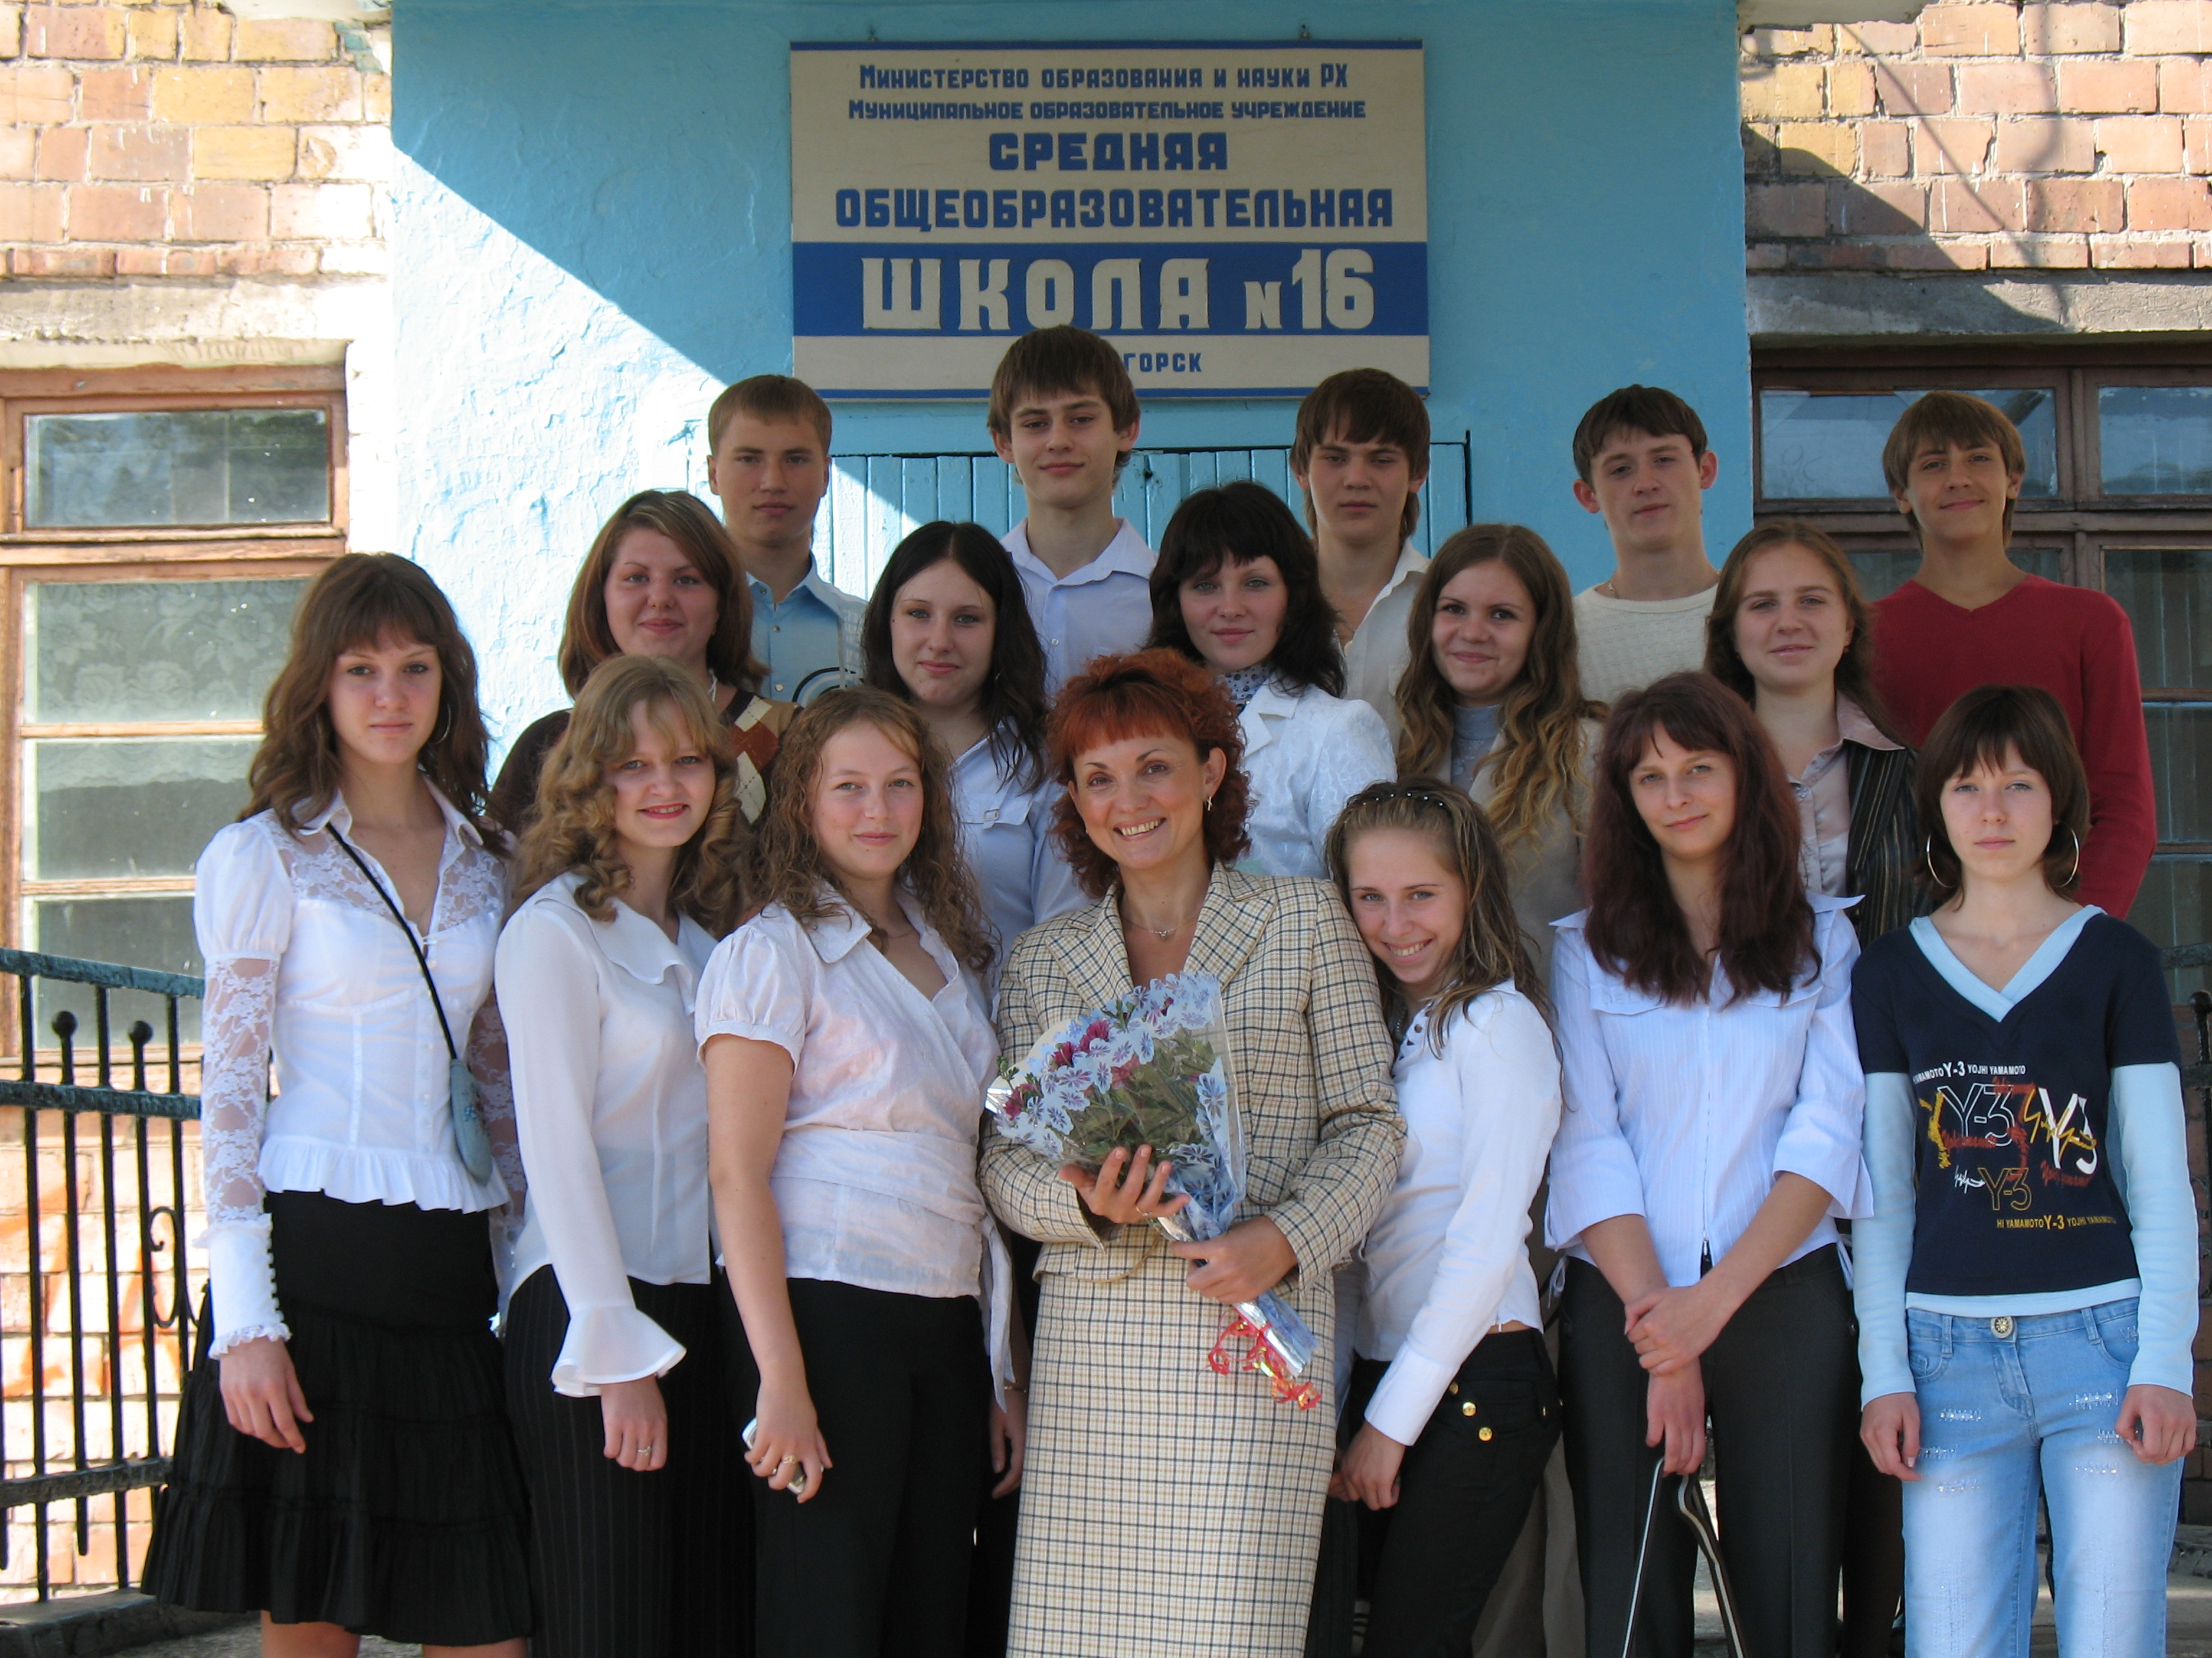

Изобретать, пробовать, совершенствовать - вот курс педагогической деятельности преподавателя немецкого языка Парфеновой Татьяны Ивановны.
В основе ее методики - изучение немецкого языка на принципах сознательности, коммуникативности, коллективного взаимодействия, поэтапно-концентрической организации изучения учебного материала, параллельного развития всех видов речевой деятельности. Татьяна Ивановна творчески подходит к совершенствованию слухо-произносительных навыков школьников через серию эффективных упражнений, тестов, задач проблемного характера, что способствует мобилизации познавательной активности, развитию логической памяти, творческой мыслительной деятельности.
Свои методические находки Татьяна Ивановна обобщила в отмеченной Дипломом IV Всероссийского конкурса авторской оригинальной программе.

